Министерство науки и высшего образования РФ
ФГАОУ ВО Пермский национальный исследовательский
политехнический университет
Кафедра «Вычислительная математика, механика и биомеханика»

Дисциплина «Учебно-исследовательская работа»
Отчет по лабораторной работе №1
Тема: «Матрицы в Excel»

Выполнил:
студент группы ИСТ-23-2б
Лоргов Д.С.

Проверила: ассистент каф. ВММБ Чернопазова А.А.

Пермь, 2024

Содержание
Задание 2 3
Задание 3 7

Задание 2
Даны матрицы:
Проверить свойства:

Выражение | Запись выражения на синтаксисе Excel | Результат операций
 | =(A9:C13+A16:C20)*$H$1  =A9:C13*$H$1+A16:C20*$H$1 | 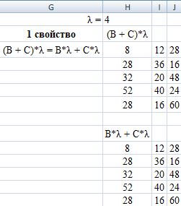
 | =МУМНОЖ(A3:E6;A9:C13+A16:C20)  =МУМНОЖ(A3:E6;A9:C13)+МУМНОЖ(A3:E6;A16:C20) | 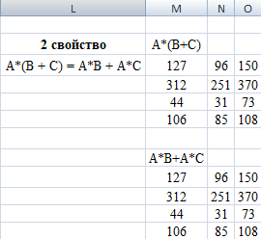
 | =ТРАНСП(ТРАНСП(A3:E6))  =A3:E6 | 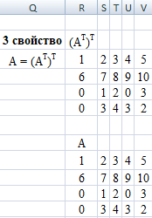
 | =$Y$1*ТРАНСП(A3:E6)  =ТРАНСП($Y$1*A3:E6) | 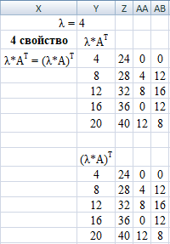
 | =ТРАНСП(A9:C13+A16:C20)  =ТРАНСП(A9:C13)+ТРАНСП(A16:C20) | 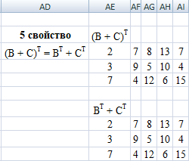
 | =ТРАНСП(МУМНОЖ(A3:E6;A9:C13))  =МУМНОЖ(ТРАНСП(A9:C13);ТРАНСП(A3:E6)) | 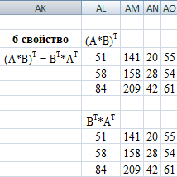

Задание 3
Построить в декартовой системе координат следующую функцию:

Вычисляемые выражения | Запись выражения на синтаксисе Excel |  | График функции
с шагом 0,1 | 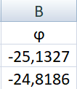
 | =COS(B2)*C2 | 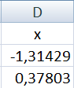
 | =SIN(B2)*C2 | 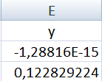
 | =EXP(1)^SIN(B2) - 2 * COS(4*B2)+(SIN((2*B2 - ПИ())/24))^5

